
大三·同心同行•  DAILY LIFE
↓↓↓
2024/12/17
我们的主题——《动物王国》
 01 来园情况
1.来园人数：今日来园幼儿26人。
2.来园情况：今天我们班小朋友都准时来园了，非常棒哦！
3.早点内容：今天吃的点心是鲜牛奶、奶酪华夫饼。孩子们能够自主倒奶，根据自己的情况倒适量的牛奶，棒棒哒！
02区域游戏
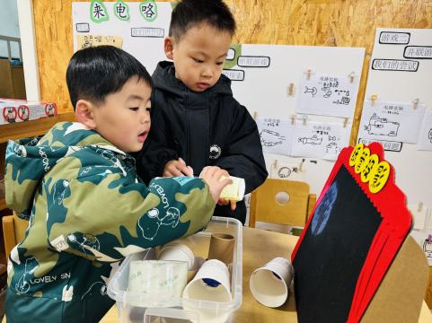 | 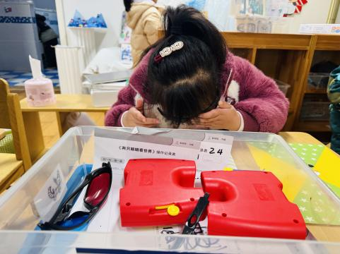
科探区：俊杰和靓靓两个人在玩纸杯投影。 | 科探区：刑冰露在玩两只眼睛看世界。
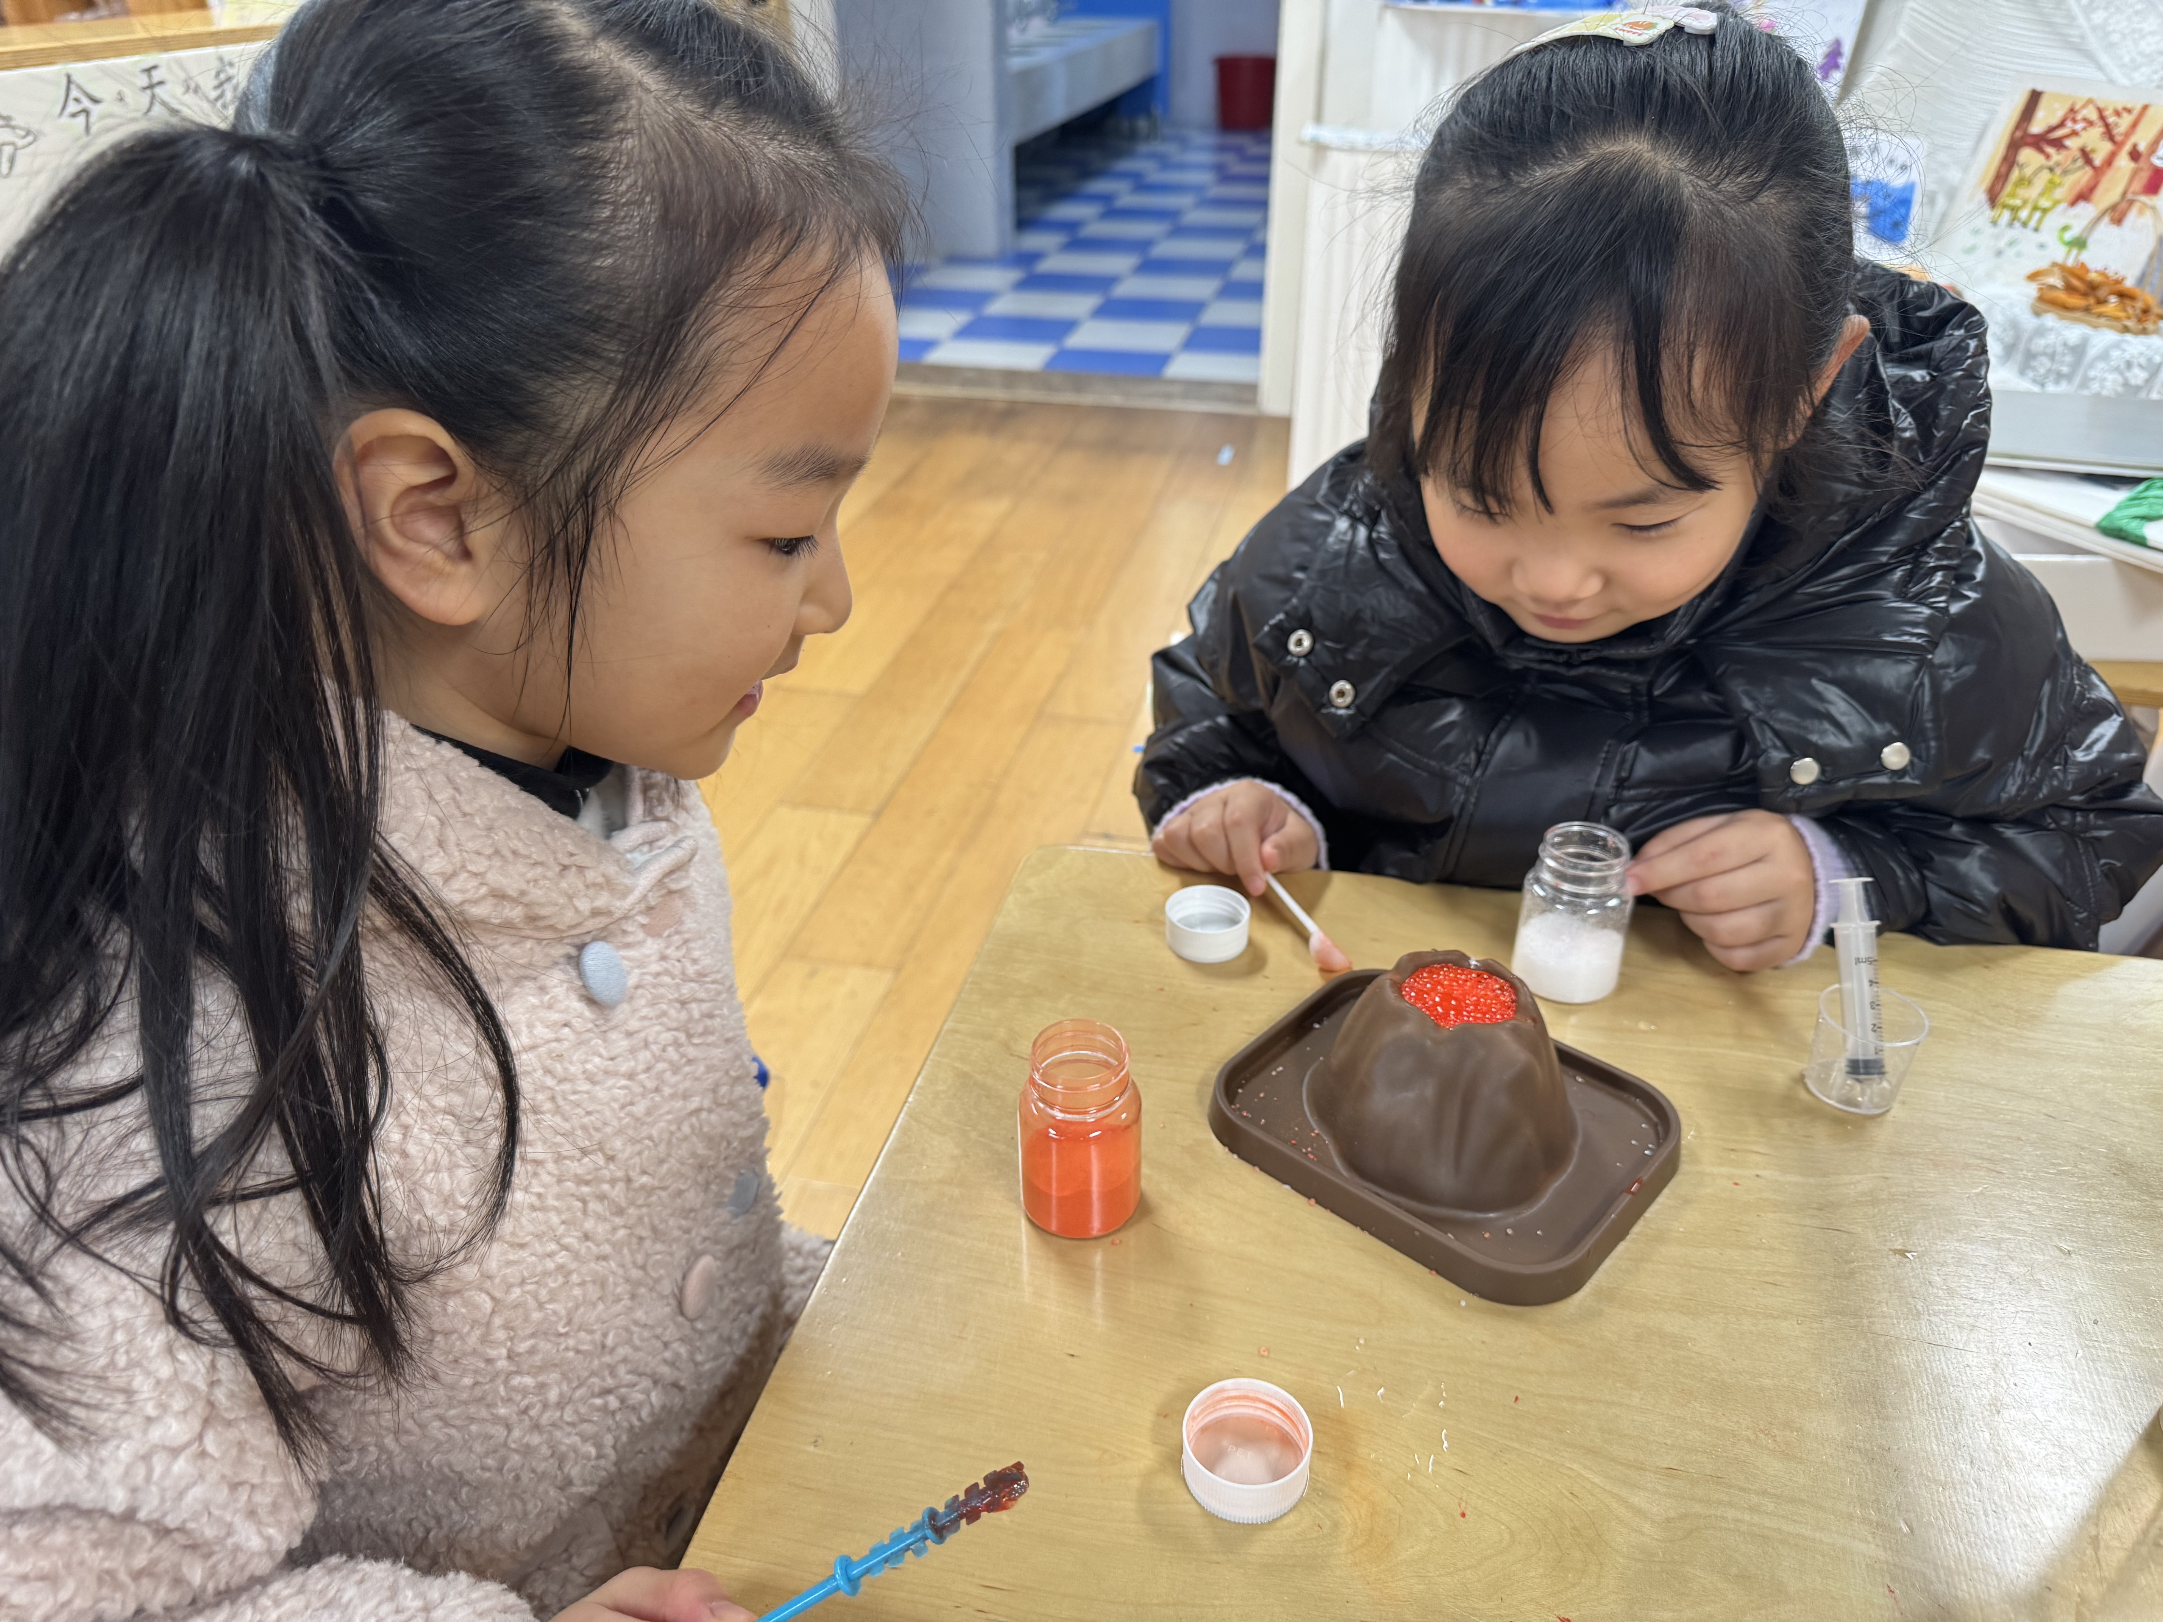 | 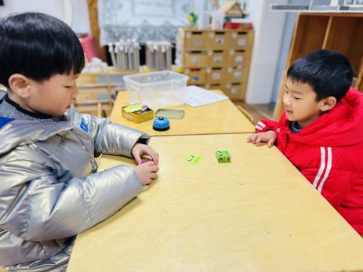
科探区：小可和高语晴在玩火山喷发游戏。 | 益智区：于一鸣、蔡承轩在玩情绪魔方游戏。

03户外活动
今天户外活动我们来到了跑道，可不是跑步哦，我们在跑道上练习跳。

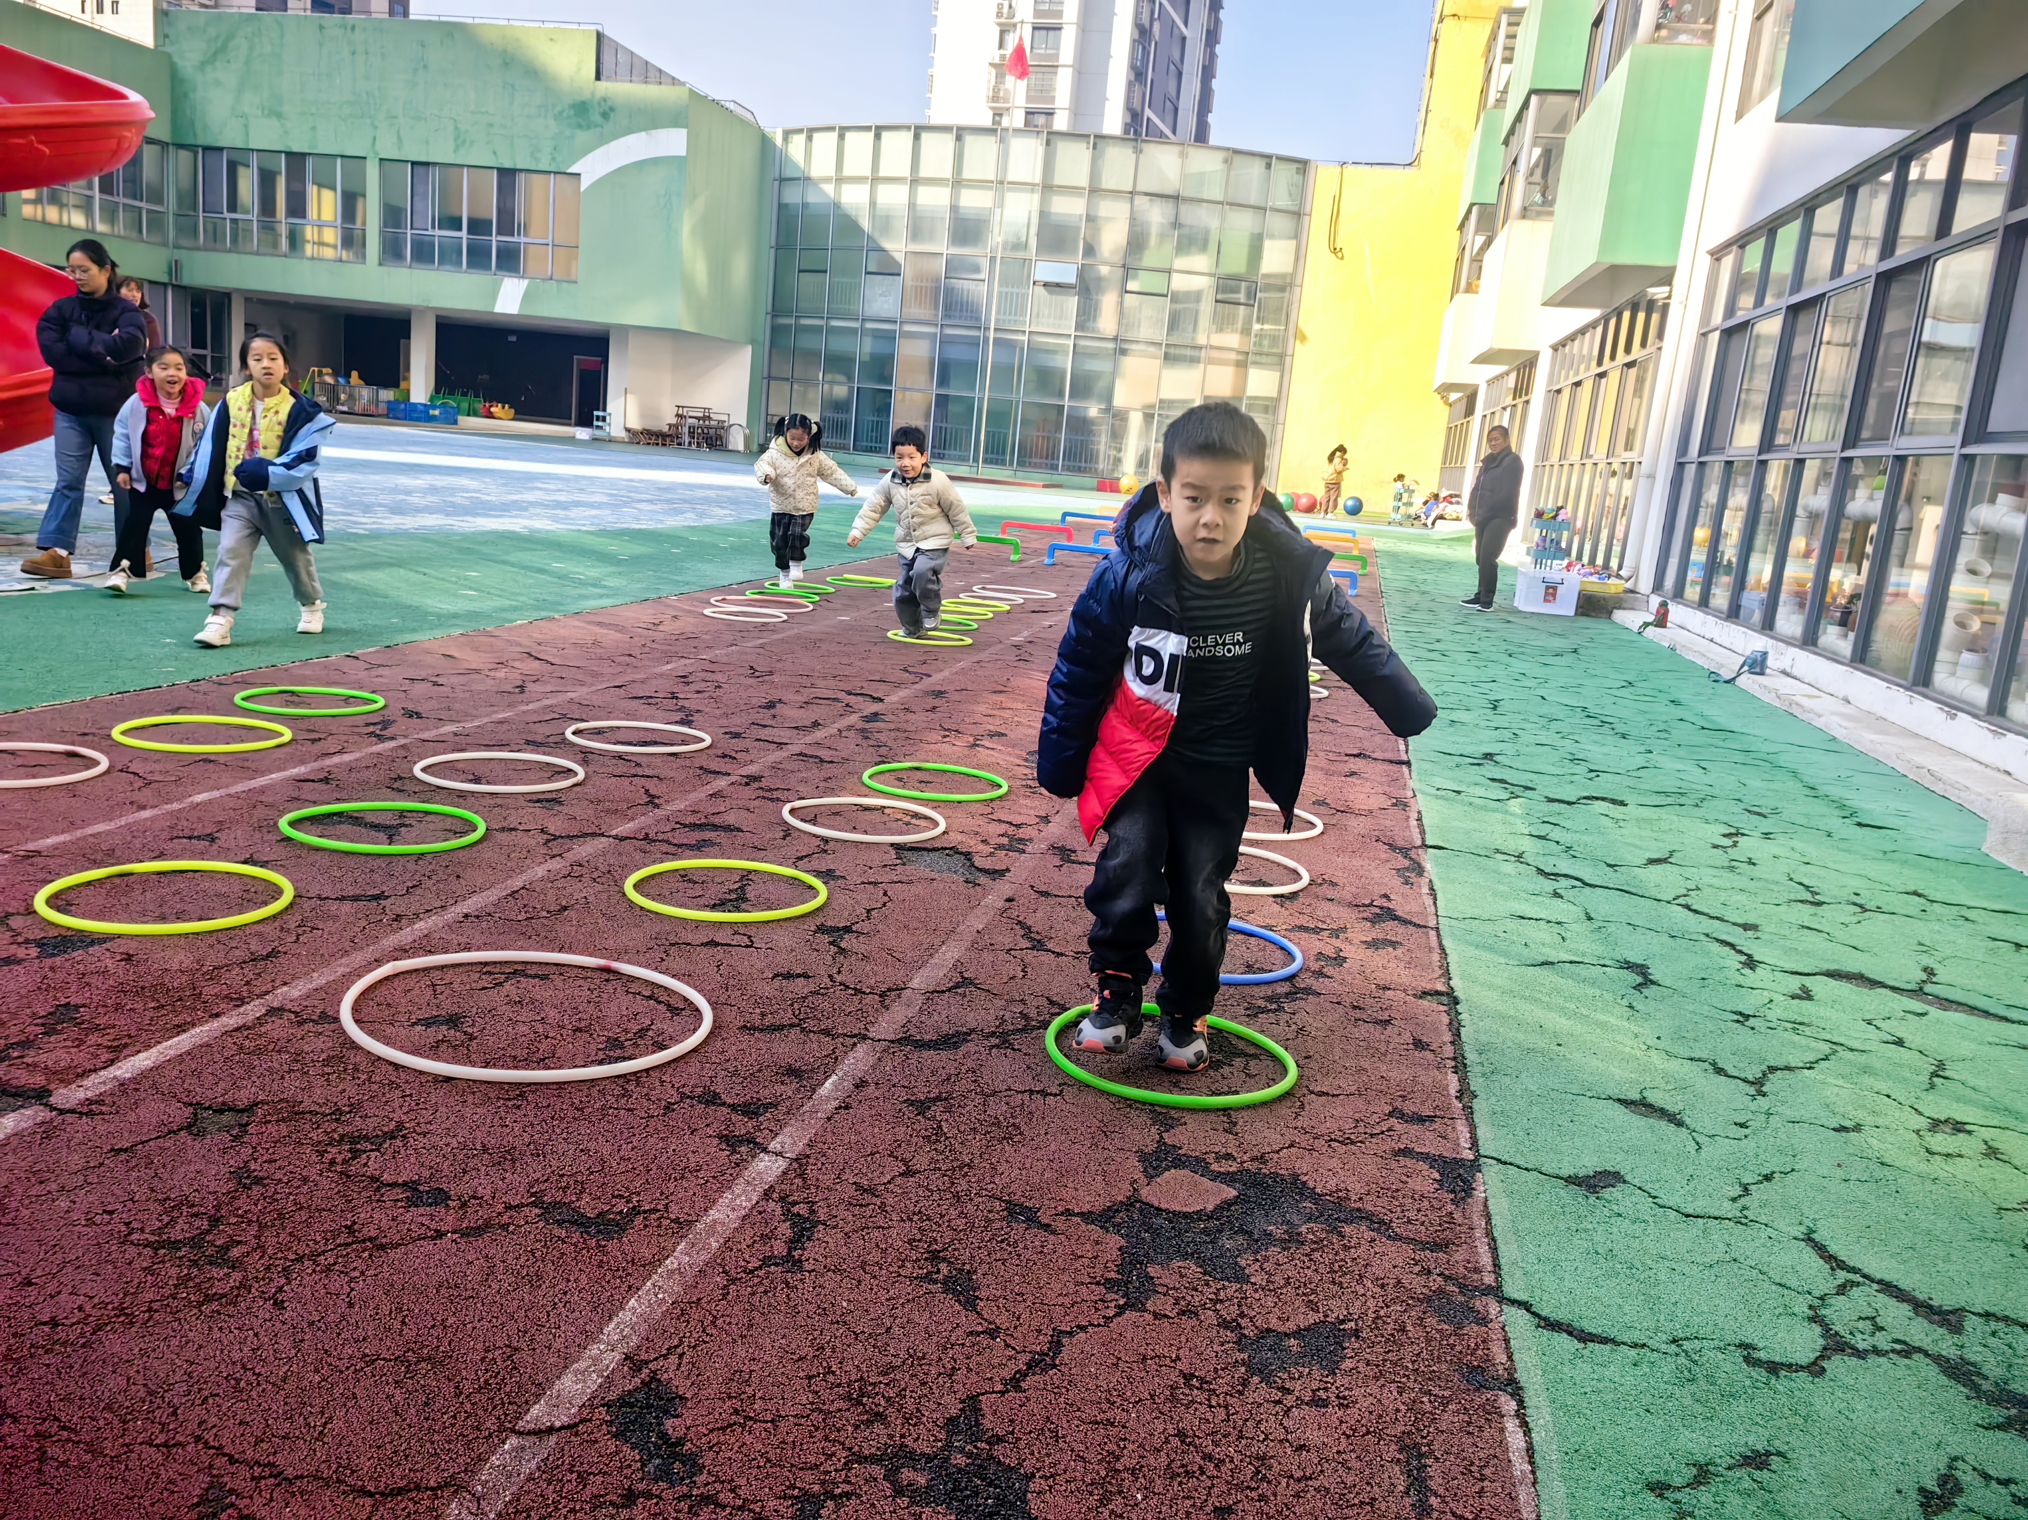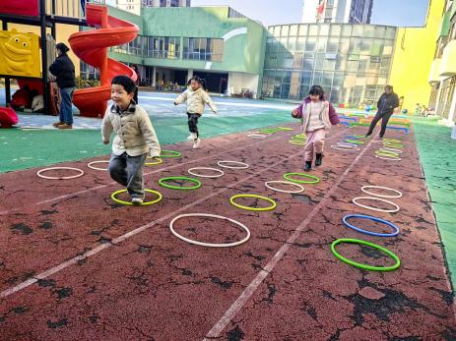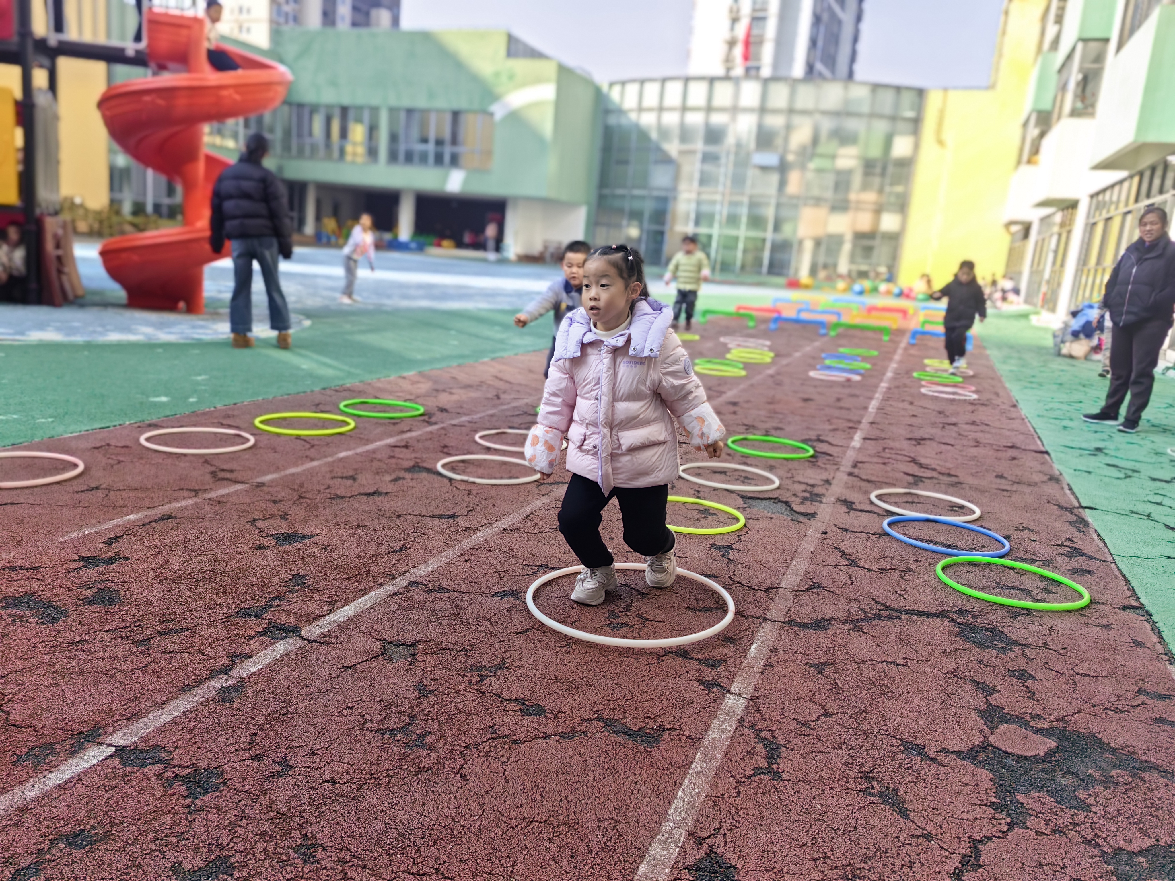

04集体活动
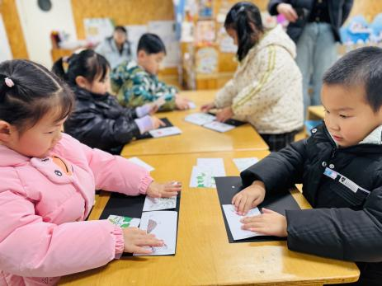
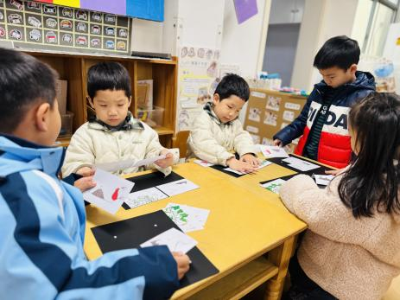
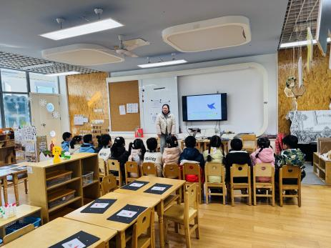
《这只小鸟会隐身》是一个非常有趣、且语言简单的绘本，作者以非凡的想象力，用一只奇特小鸟的故事，带给孩子们关于友谊和人生的深刻启示。一只奇特的小鸟，它竟然几乎是透明的！它希望能得到大家的关注，它想到了一个好办法——用捡到的华丽羽毛和美丽花朵来装饰自己，没想到，它不仅成功地吸引了大家的眼球，还为自己招来了危险。作者通过极简的画面和文字让孩子知道，外表漂不漂亮其实并不重要，不要想成为别人，做你自己，友善对待别人，你就会拥有友谊。
在活动中通过阅读，杨子宸、黄英豪、蔡承轩、梅语辰、于一鸣、姜怀逸、姜怀兴、马皓轩、冯俊杰、毛子源、王俊哲、王俊贤、高语晴、吕卓彤、刘若熙、丁趙妍、李诗雨、朱宸钰、邢冰露、刘星彤、刘张熙、田师齐、于依可、顾一诺、李进强、肖铭轩、于亦潇、发现隐身小鸟前后的情绪化变化，感受利用自身特点帮助他人的快乐。
05生活活动
吃饭情况：
1.午餐情况
今天午饭吃的是红薯饭、鹌鹑蛋卤猪肝、花菜虾仁、菠菜蘑菇汤，由星期二的值日生在就餐前做好值日生工作，为大家发毛巾、筷子、餐盘等。餐后，值日生也帮助阿姨一起做好擦桌子、收餐盘、送餐车等力所能及的事情。为今天的值日生点赞！
今天午饭饭菜全部吃完了。
下午：午点是松松蛋糕、水果什锦汤。
午睡情况：
伴随着柔和的轻音乐，小朋友们安静地午睡，都很快地入睡喽！
06温馨提示
- 近期气温变化较大，家长及时关注孩子穿衣情况，及时增减衣物哦！
- 建议每天让孩子在家练一练跳绳哦！

。

谢谢大家的支持与配合！

—END—

在一起的点滴都值得记录

